Gitlab简介
Git可视化有三种：
Git 本身可以用命令行画出“树状图”，直观显示分支和提交历史
桌面可视化工具
Web 平台的可视化：GitHub / GitLab / Gitee（码云；国内版的 GitHub）

Gitlab ：
是一个基于Git实现的在线(WEB)代码仓库托管软件，可以用Gitlab自己搭建一个类似于Github一样的代码仓库，一般使用gitlab搭建私有代码仓库主要是用在公司的内部代码管理。
Gitlab 功能是能够对代码的提交审核和问题跟踪，这个对于软件工程（代码）质量的管理是至关重要的。
Gitlab分为社区版(CE)和企业版(EE)。大多数的公司还是会选择社区版。部署Gitlab是对服务器有配置要求的建议：
• CPU: 4 核以上
• 内存: 4 GB 以上（建议 8 GB 起步，跑 CI/CD 更好）
• 磁盘: 50 GB 以上（根据代码量、仓库数量增长调整）
• 操作系统: Linux 系统（Ubuntu / CentOS / Debian 都行）
为什么大多数公司用 CE？
- 绝大多数中小型公司需求：代码托管 + 团队协作 + 基础 CI/CD 就够用了。
- CE 免费且开源，可以自己部署，成本低。
- EE 收费，只有在企业规模足够大、对合规/安全/审计要求很高时才会购买。

gitlab官方安装文档
https://docs.gitlab.com/
Gitlab工作原理
gitlab的原理其实就是git的工作原理，GitHub也是基于git实现的
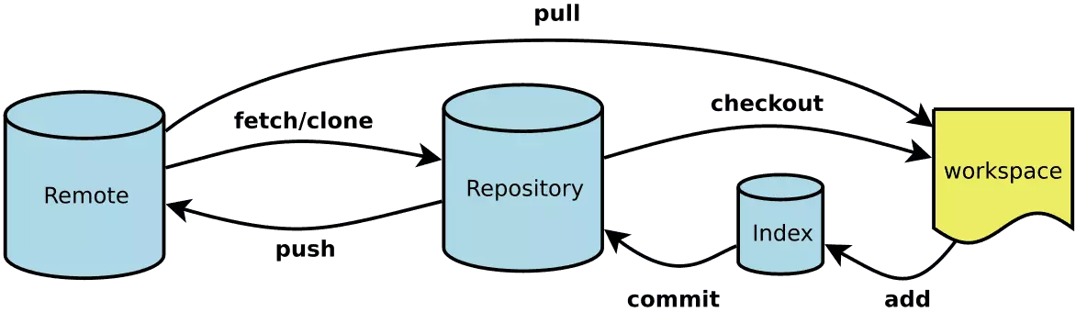
Remote远程仓库：
远程仓库的内容可能被分布在多个地点的处于协作关系的本地仓库修改，因此它可以与本地仓库同步，也可以不同步，但是它的内容是最旧的。

Repository本地仓库：
这里面保存了被提交过的代码各个版本，比起工作区和暂存区的内容，它的内容会旧一些，git commit 后同步index的目录树到本地仓库，方便下一步通过git push同步本地仓库与远程仓库的同步。

index暂存区：
git目录下的index文件，暂存区会记录git add 添加文件的相关信息(文件名、大小),不保存文件实体，通过id指向每个文件的实体，可以使用git status查看暂存区的状态，暂存区标记了你当前工作区中哪些内容是被git管理的。当你完成某个需求或者功能后需要提交代码，那么第一步就是通过git add 先提交到暂存区。

workspace工作区：
程序员进行开发改动的地方，是你当前看到的，内容也是最新的。平常我们开发就是拷贝远程仓库中的分支，基于该分支进行开发，在开发的过程就是在工作区的操作。

总结：
● 任何对象都是在工作区中诞生和修改的；
● 任何修改都是从进入index区才开始被版本控制的；
● 只有把修改的代码提交到本地仓库，该修改才能在仓库中留下痕迹；
● 与协助者分享本地的修改，可以push到远程仓库来共享；
Gitlab特性和优点
版本控制系统：
GitLab使用Git作为其版本控制系统，允许团队协作开发，并有效地跟踪和管理代码的变更历史。

仓库管理：
提供了强大的仓库管理功能，包括分支、合并请求、标签、提交历史等，使开发者能够轻松地协作和合并代码。

问题跟踪：
内置了问题跟踪系统，使团队能够创建、分配和跟踪问题，以便更好地组织和解决软件开发中的问题。

持续集成和持续交付（CI/CD）：
集成了CI/CD管道，允许自动化构建、测试和部署代码。这有助于确保代码的质量和可靠性，并提高交付速度。

权限管理：
提供灵活的权限和访问控制机制，确保只有授权人员能够访问和修改代码仓库中的内容。

合并请求（Merge Requests）：
允许开发者创建合并请求，通过这种方式进行代码审查和合并新功能或修复。

代码审查：
内置代码审查工具，支持团队对代码进行审查，以确保代码质量和一致性。

集成第三方工具：
支持与各种第三方工具的集成，如Jenkins、Slack、Jira等，以便更好地适应开发团队的需求。

Web IDE：
内置Web IDE，使开发者能够直接在浏览器中编辑、提交和管理代码。

容器注册表：
提供容器注册表，用于存储和管理Docker镜像，方便在CI/CD过程中进行容器化部署。

git是分布式的，svn不是：
git分布式本地就可以用，可以随便保存各种历史痕迹，不用担心污染服务器，连不上服务器也能提交代码、查看log，即不需要连服务器，本地就能独立运作，联网时再 push/pull 同步即可。
GIT分支和SVN的分支不同：
分支在SVN中实际上是版本库中的一份copy（仅有代码，没有历史记录；分支是“目录的不同 copy”），而git一个仓库是一个快照（本质上就是一条 提交链的指针），所以git切换、合并分支等操作更快速。
git有一个强大的代码仓库管理系统gitlab：
可以很方便的管理权限、代码review(审查)，创建、管理project(项目)
安装Gitlab
部署环境
机器：
两台vm：
gitlab服务端
客户端
软件：
gitlab-ce-17.7.7-ce.0.el7.x86_64.rpm

server：
yum install -y curl policycoreutils-python openssh-server cronie lokkit openssh-clients postfix perl #安装依赖包
systemctl start sshd && systemctl start postfix && systemctl enable sshd && systemctl enable postfix #启动相关进程

yum -y localinstall gitlab-ce-17.7.7-ce.0.el7.x86_64.rpm #安装gitlab

vim /etc/gitlab/gitlab.rb #修改配置文件
external_url 'http://192.168.150.11' 本机ip

gitlab-ctl reconfigure #初始化
gitlab-ctl restart #一般情况下不需要再手动执行 gitlab-ctl restart
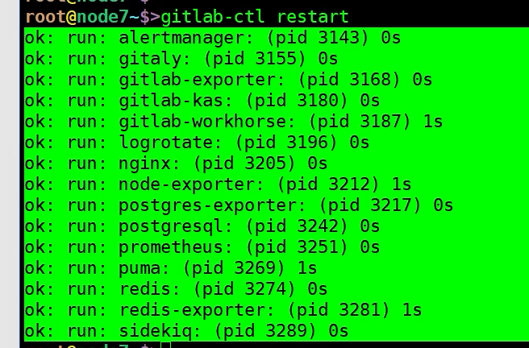
gitlab-ctl status

其他命令
#gitlab服务启停命令
启动：gitlab-ctl start
关闭：gitlab-ctl stop
重启：gitlab-ctl restart
重载配置：gitlab-ctl reconfigure
查看状态：gitlab-ctl status

#Gitlab组件
alertmanager：负责处理警报和通知。
gitaly：提供 Git 仓库的服务，处理 Git 操作。
gitlab-exporter：用于导出 GitLab 监控指标。
gitlab-kas：GitLab KAS（Key Authorization Service）。
gitlab-workhorse：用于处理 Git HTTP 和 Git SSH 通信的反向代理。
logrotate：用于定期轮转日志文件，以防止它们变得过大。
nginx：静态 Web 服务器，充当反向代理，处理 HTTP 请求。
node-exporter：用于导出节点级别的监控指标。
postgres-exporter：用于导出 PostgreSQL 数据库的监控指标。
postgresql：GitLab 使用的 PostgreSQL 数据库服务。
prometheus：用于监控和报警的系统。
puma：Puma 是用于运行 Ruby web 应用程序的服务器，用于运行 GitLab Rails 部分。
redis：Redis 数据库服务，用于缓存和其他用途。
redis-exporter：用于导出 Redis 数据库的监控指标。
sidekiq：用于后台任务处理的工作队列。

#查看gitlab版本
head -1 /opt/gitlab/version-manifest.txt
gitlab-ce 17.7.7
#查看GitLab日志
cat /var/log/gitlab/gitlab-rails/production.log

在浏览器中登录GitLab
ip:80 #这里会有点慢，要等一会儿才出现
gitlab默认账户名root
密码：cat /etc/gitlab/initial_root_password #密码在这个文件中

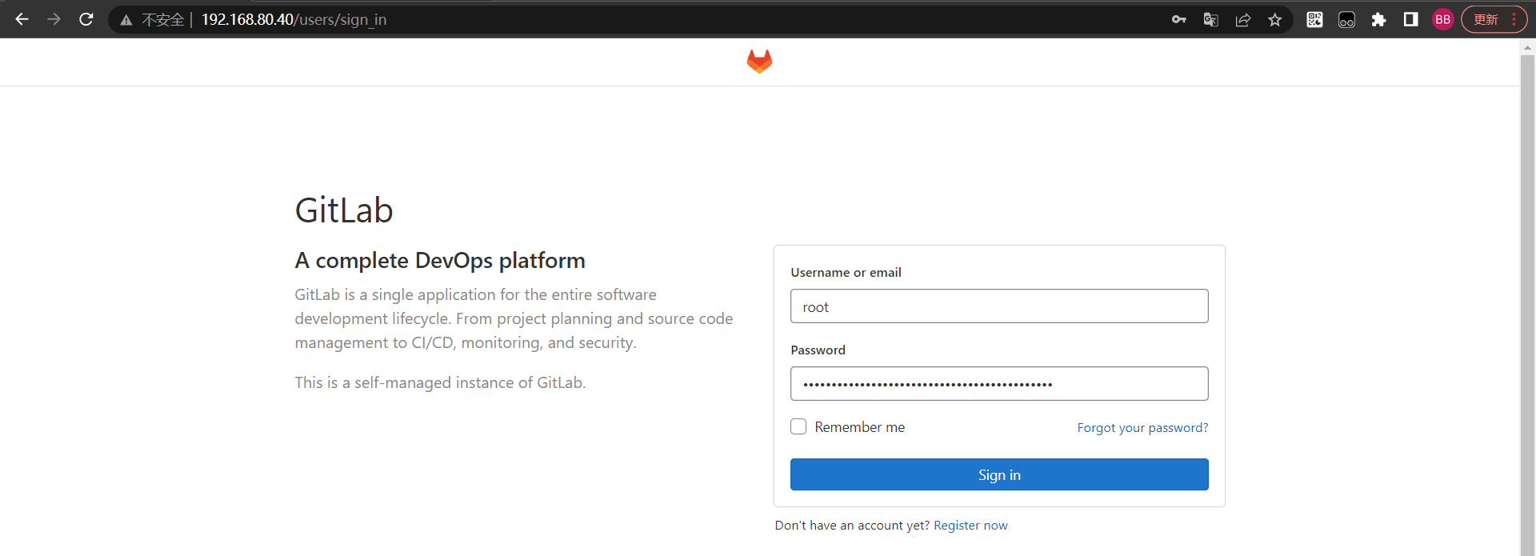
# 修改语言(preference部分)
#重置管理员密码（密码部分）
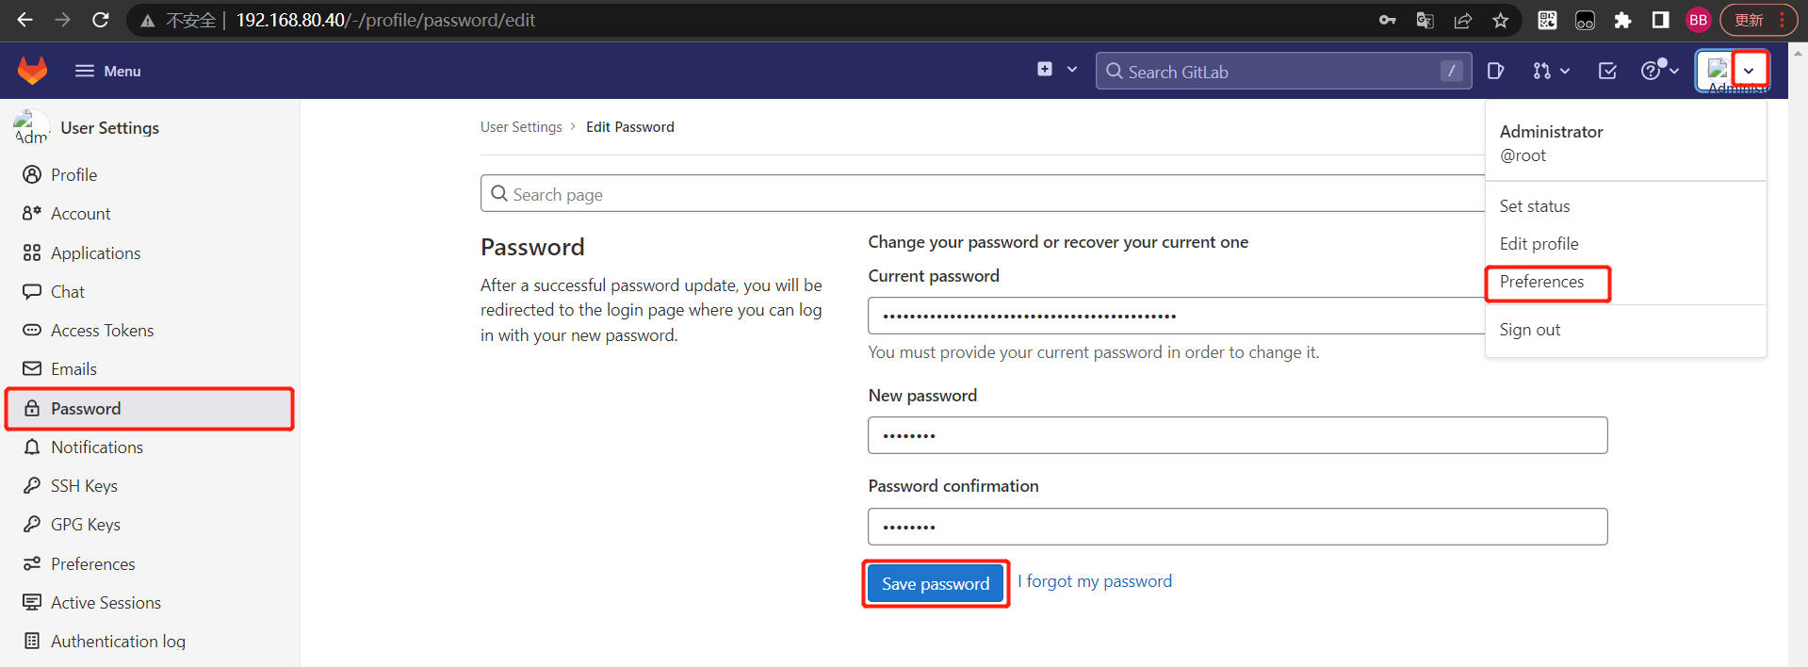
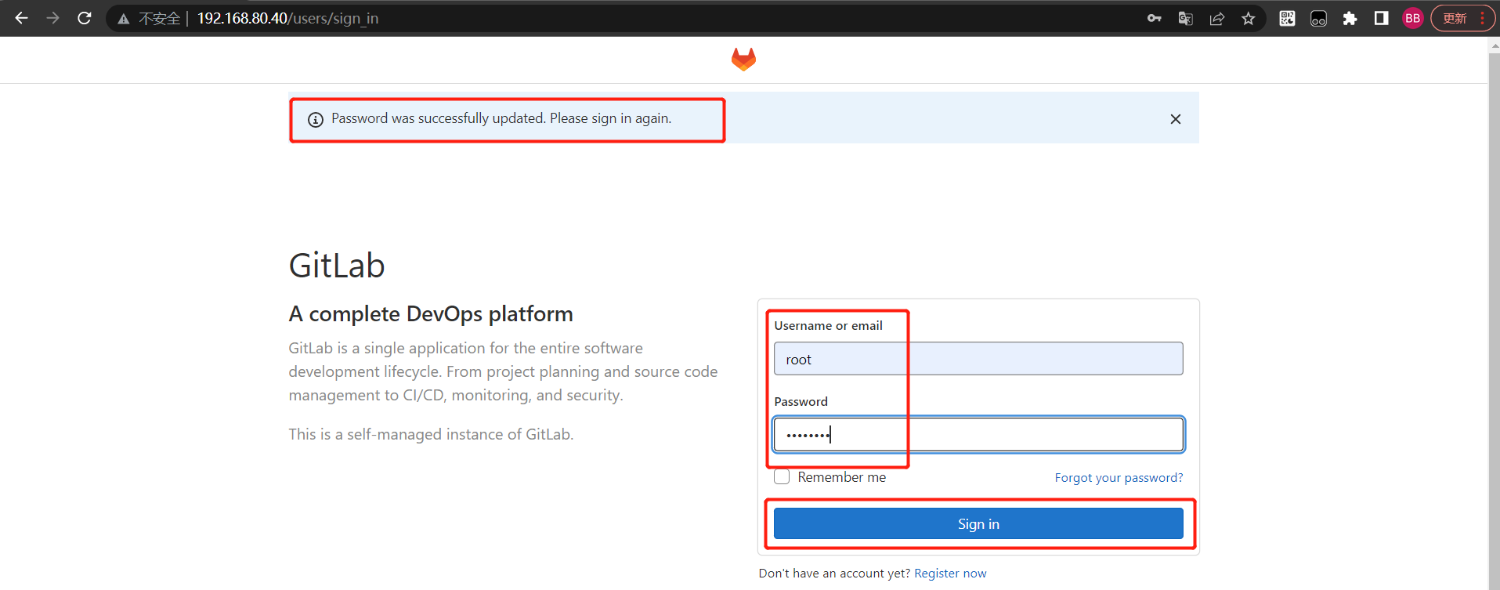
#禁止用户注册（通用）
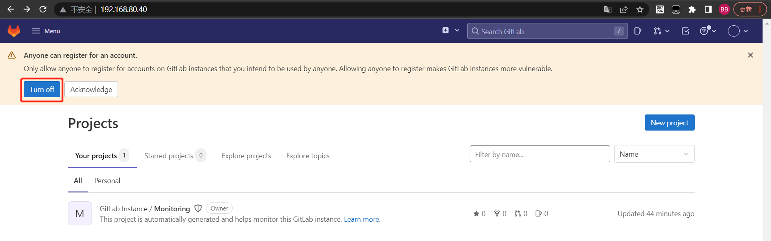
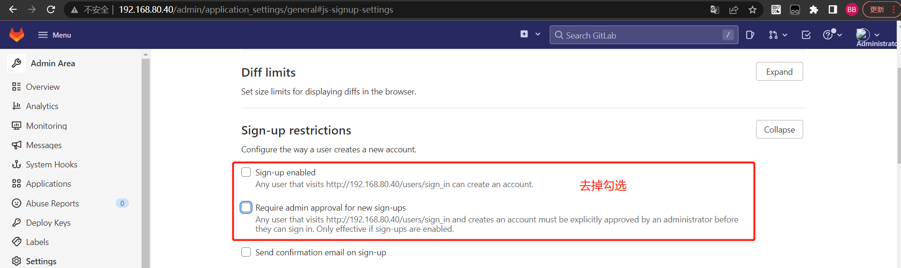
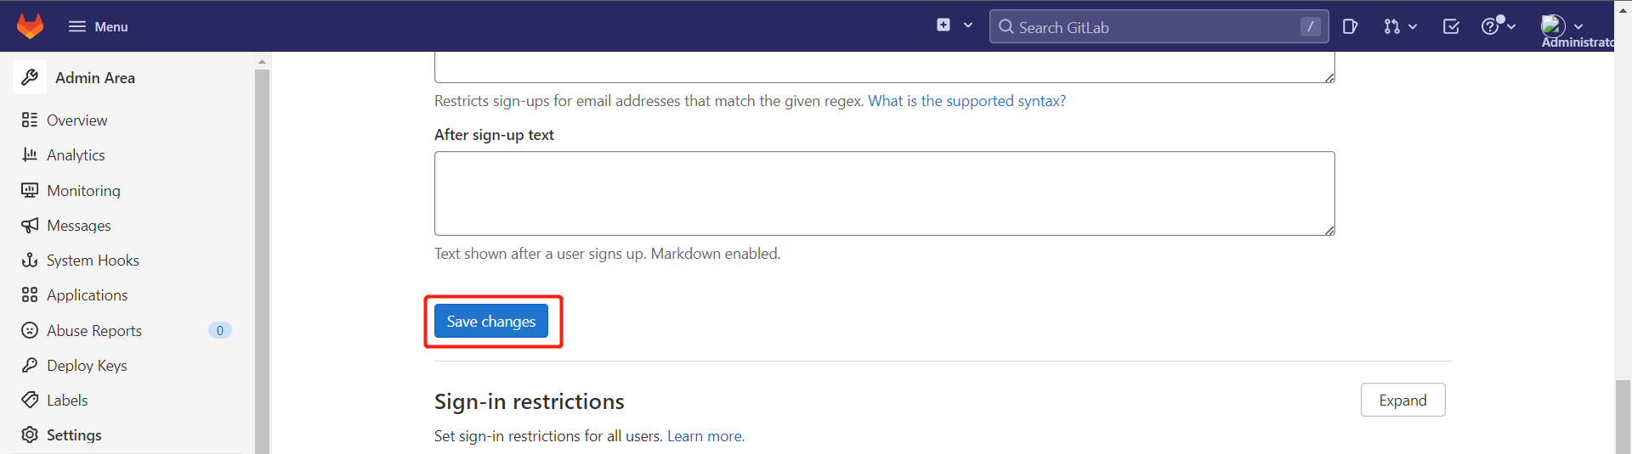
#创建新项目（项目部分）
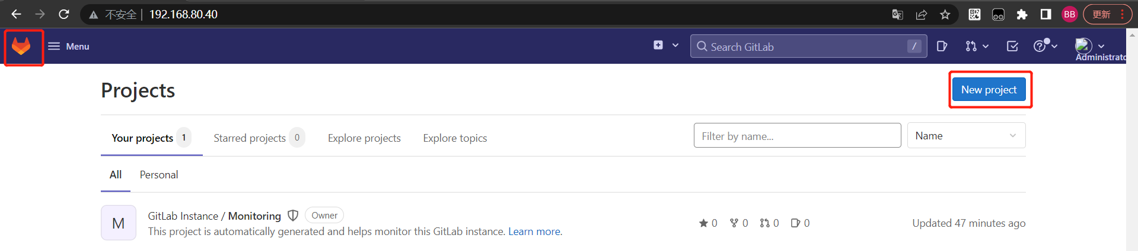
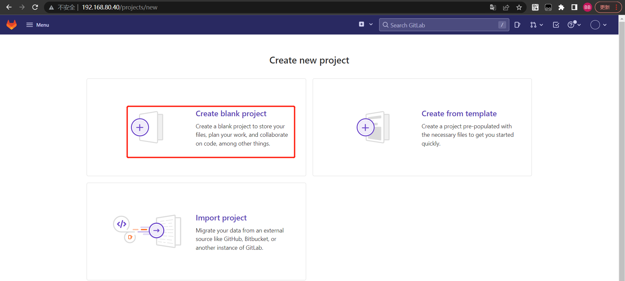
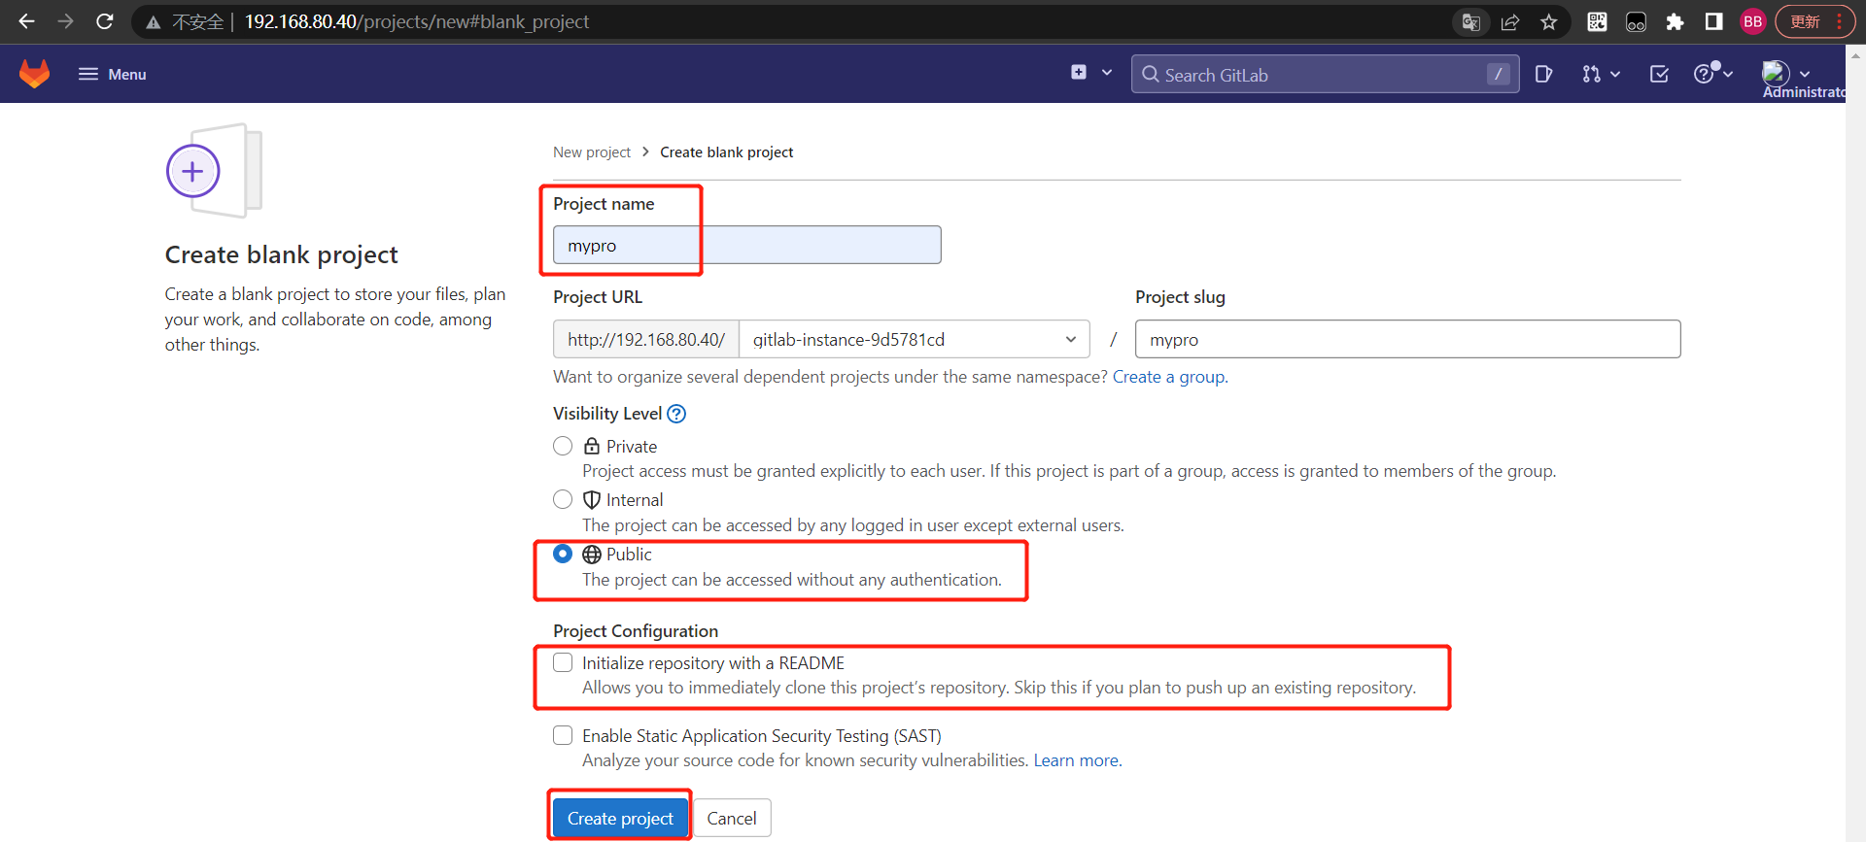
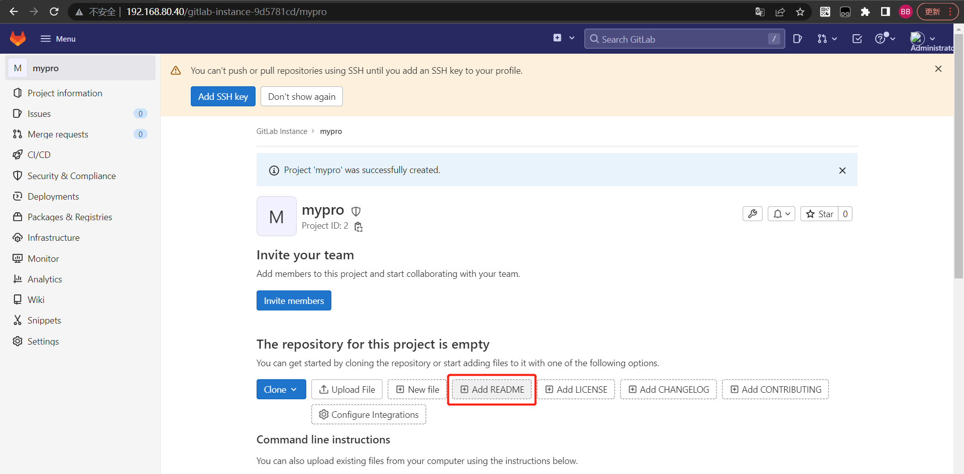
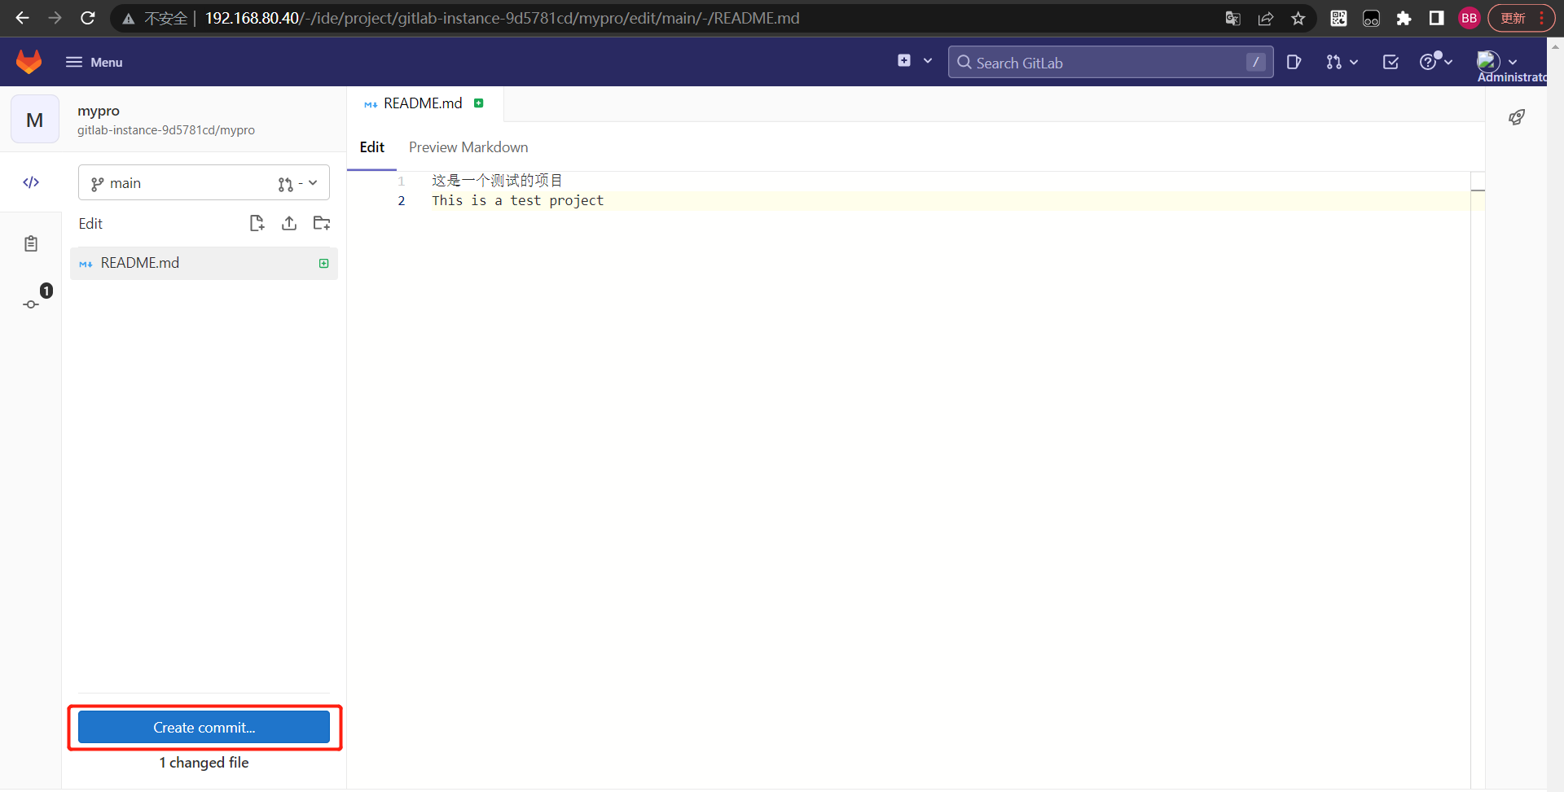
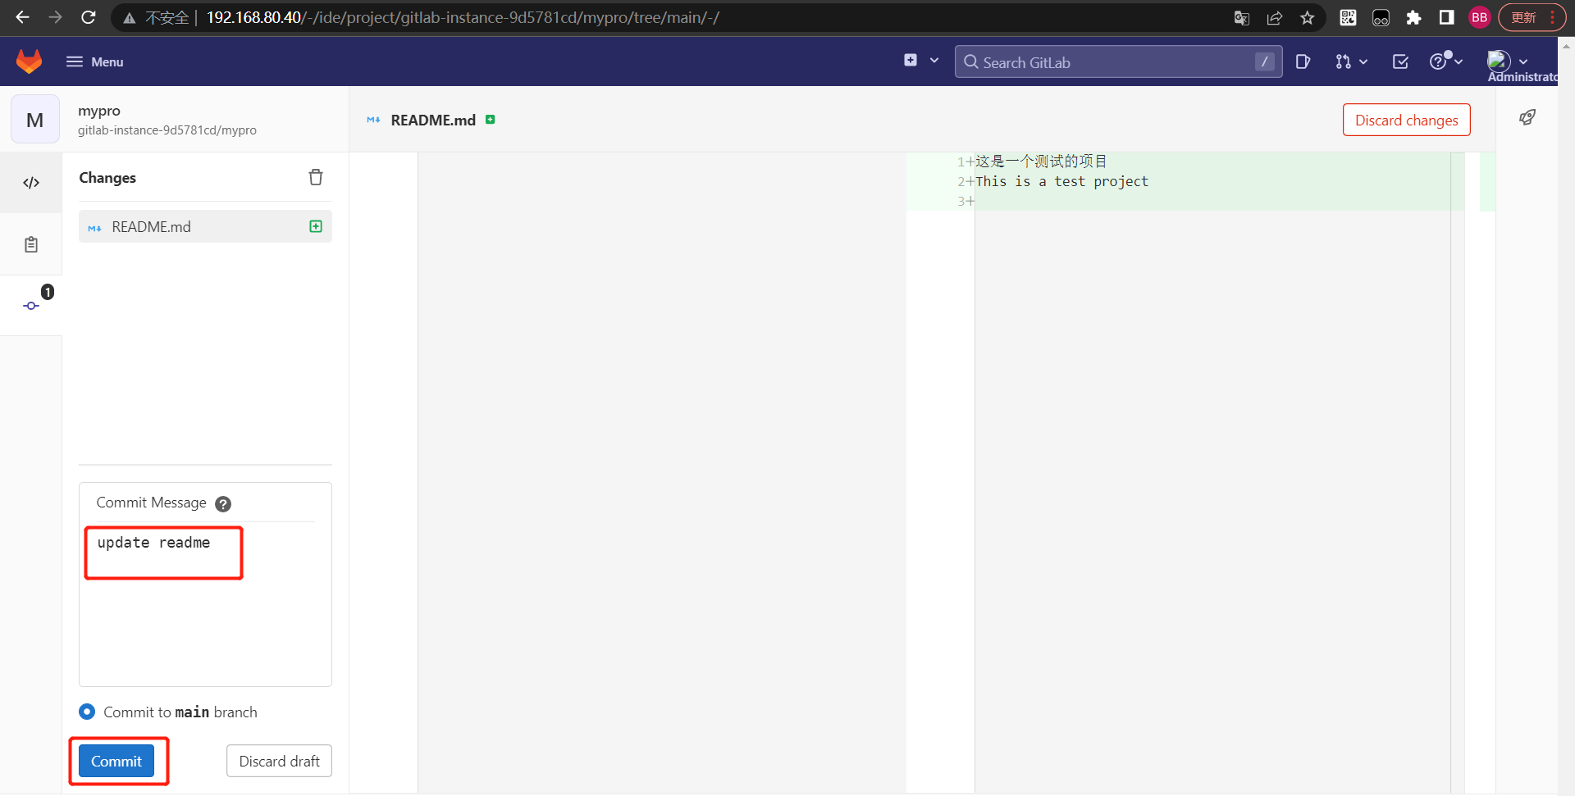
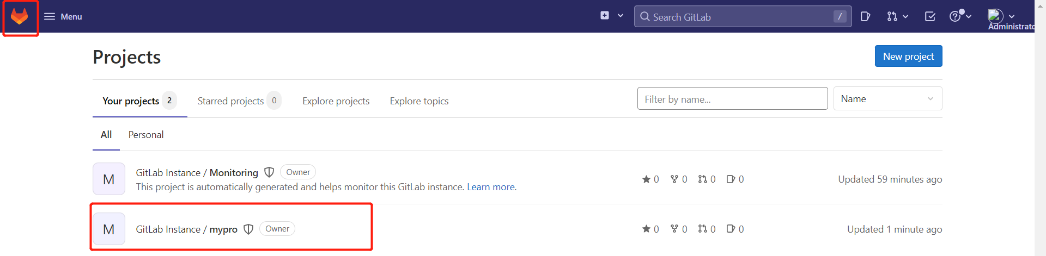
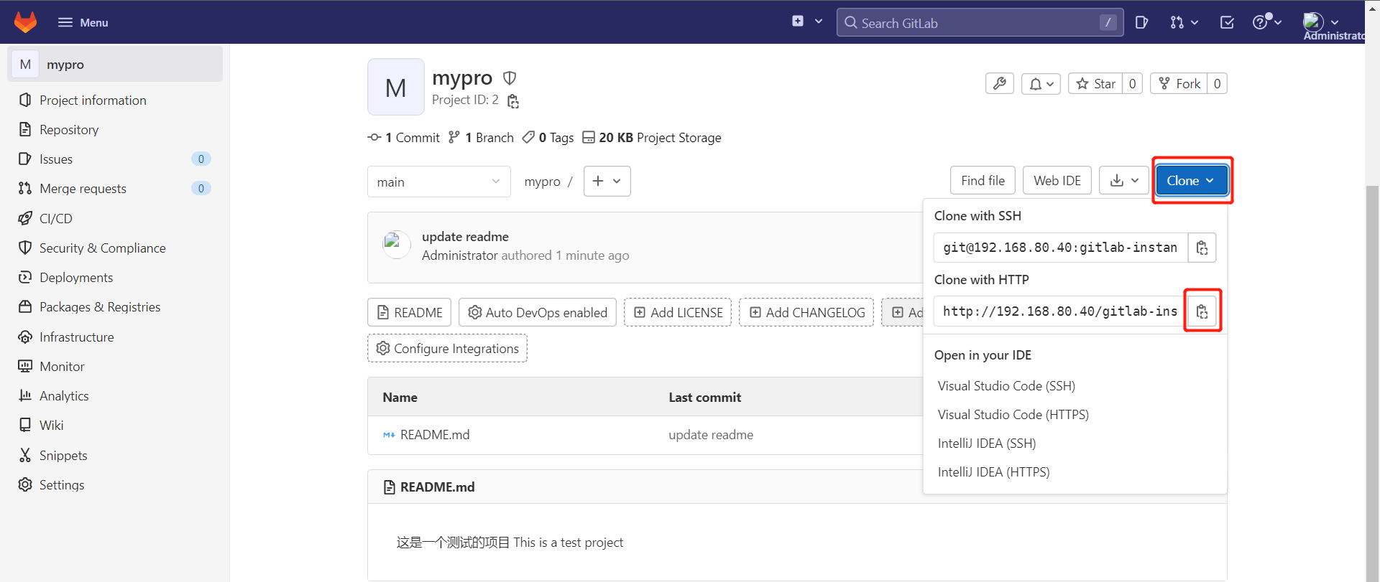
客户端测试访问
默认使用linux自带的git即可
root@node2~$>yum -y install git #安装git （默认有）
root@node2~$>git config --global user.name "jenkins" #配置git基本项不配提交不了代码
root@node2~$>git config --global user.email "jenkins@test.com"
root@node2~$>git config --list
user.name=jenkins
user.email=jenkins@test.com

拉取到本地测试：
root@node2~$>git clone http://192.168.80.40/gitlab-instance-9d5781cd/mypro.git#克隆
正克隆到 'mypro'... #复制http克隆
Username for 'http://192.168.80.40': root
Password for 'http://root@192.168.80.40':
remote: Enumerating objects: 3, done.
remote: Counting objects: 100% (3/3), done.
remote: Compressing objects: 100% (2/2), done.
remote: Total 3 (delta 0), reused 0 (delta 0), pack-reused 0
Unpacking objects: 100% (3/3), done.
root@node2~$>ls
anaconda-ks.cfg mypro 模板 图片 下载 桌面
initial-setup-ks.cfg 公共 视频 文档 音乐
root@node2~$>cd mypro/
root@node2~/mypro$>ls
README.md
root@node2~/mypro$>cat README.md
这是一个测试的项目
This is a test project

修改后上传测试：
修改拉取的文件后：
git add .
git commit -m ‘edit file’
git push http地址 #输入git用户名和密码

创建快照后续用

